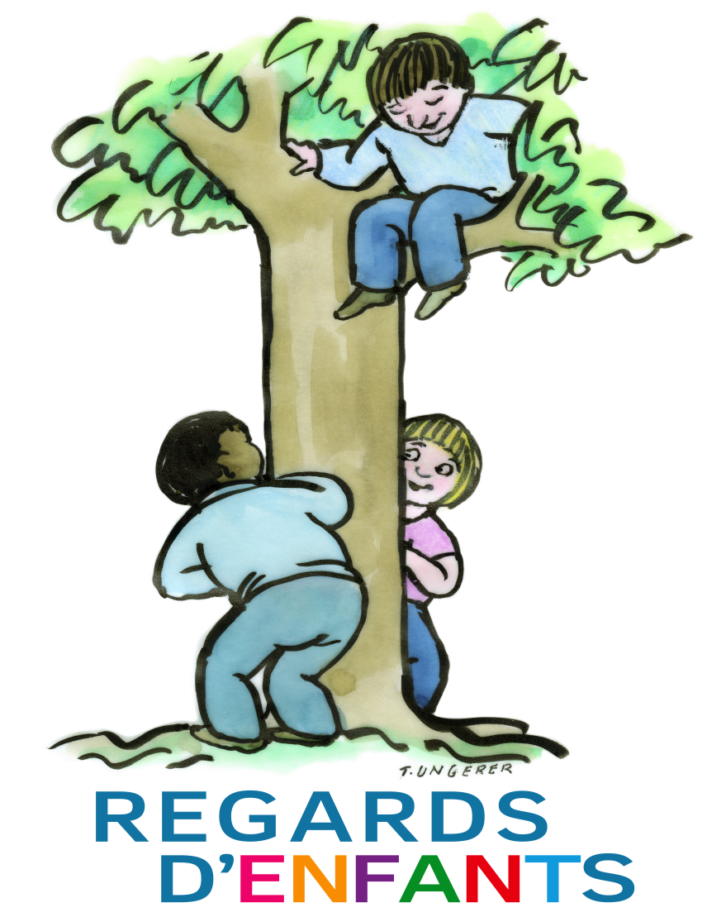

**Règlement du Concours annuel des Droits de l’Homme**

**2025 / 2026**

**«I have a dream»**

**Article 1 :**

Dans le cadre de ses activités, l’Association Regards d’Enfants organise le concours :  « I have a dream »

**Article 2** :

Ce concours doit permettre aux jeunes d’exprimer leur vision des Droits de l’Homme et les valeurs prônées par le Conseil de l'Europe, en se les appropriant et en les partageant collectivement.

Rendez-vous sur : **www.regardsdenfants.org**

**Article 3** :

Le concours est ouvert à tous les jeunes jusqu'à 26 ans en individuel ou en groupes (Établissements Scolaires, Instituts spécialisés, Centres socioculturels, Périscolaires…).

**Article 4** :

La contribution des jeunes doit prendre la forme d’une fresque. Cette fresque doit être d’une dimension de 200 cm x 150 cm.

Cette fresque doit être photographiée dans son intégralité et dans ses détails, puis transmise sous format numérique à Regards d’enfants.   
Regards d’enfants se réserve la possibilité de demander l’envoi de la fresque réalisée.

Article 5

La fresque devra comporter trois séquences à articuler librement entre elles :

* Un focus sur un épisode de la vie de Martin Luther King qui a particulièrement marqué les jeunes et qui est représentatif de son engagement. Les jeunes peuvent librement chercher ces éléments dans les livres, les sites internet ou la petite synthèse ci-jointe.
* Un focus sur une ou plusieurs valeurs défendues par Martin Luther King et par la convention européenne des Droits de l’homme.
* Une ouverture : quel est le rêve des jeunes d’aujourd’hui pour un monde qui soit en adéquation avec ces valeurs ?

**Article 6** :

Les créations doivent comporter les mentions suivantes :

**. Concours Regards d’enfants 2025 – 2026 «I have a dream»**

**. Le nom, le prénom, l’âge, le sexe, l’adresse postale, le pays, le numéro de téléphone et l’email du contact ainsi que le nom de l’établissement fréquenté si participation scolaire ou de groupes.**

**.** **Pour les établissements, la liste nominative des jeunes participants précisant le nom, prénom et sexe** *(les prénoms à consonance étrangère ne permettent pas toujours la distinction pour l’établissement du diplôme)*

**Article 7 :**

Les créations numériques doivent pouvoir être lues indépendamment de tout logiciel payant à l’exception de ceux du Pack office (Word, Excel, Powerpoint. **Les créations ne respectant pas ces conditions ne seront pas acceptées.**

La version numérique doit être nommée suivant le format suivant :

• S’il s’agit d’une création individuelle : Conc2026_NOM_Prénom

• S’il s’agit d’une création collective : Conc2026_NOM DE L’ETABLISSEMENT

**Article 8 :**

La fiche de renseignements devra être adressée à l’association. Cette fiche devra être **complétée à l’ordinateur** dans la langue du pays et traduite en français. **Cette fiche est indispensable : aucune création, ne sera prise en compte par le jury sans cette fiche**. Cette fiche est disponible sur simple demande à contact@regardsdenfants.com ou téléchargeable sur www.regardsdenfants.org

**Article 9** :

Un jury de personnalités engagées pour la défense des Droits de l’Homme délibérera afin de sélectionner les lauréats.

**Article 10** :

Les créations sont à adresser au plus tard le vendredi **10 avril 2026.**  à :

**Association Regards d’Enfants**, **58 avenue des Vosges**, **67000 STRASBOURG –France /**[contact@regardsdenfants.com](mailto:contact@regardsdenfants.com)

Les réalisations postées ou remises après cette date ne seront pas retenues. Un accusé de réception par email sera adressé par l’Association Regards d’Enfants.

**Article 11 :**

Les auteurs et leurs représentants légaux cèdent tous les droits afférents à l’Association Regards d’Enfants. Les œuvres pourront être publiées sur tous supports et sous toutes formes.

**Article 12 :**

Une cérémonie de remise des diplômes est organisée à Strasbourg, à l’issue de laquelle les lauréats et leurs encadrants sont nommés **Ambassadeurs – drice - des Droits de l’Homme**.

Les frais de déplacement et d’hébergement pour assister à la cérémonie sont à la charge des lauréats.

**Article 13 :**

**En prenant part à la cérémonie de remise des diplômes, les participants autorisent l’Association Regards d’Enfants, 58 avenue des Vosges, 67000 Strasbourg -France** à reproduire sur tout support et par tous procédés et à diffuser, sans contrepartie financière, la (ou les) photographie(s), le film et ou l’enregistrement (ci-après les œuvres) les représentant, prises/réalisées dans le cadre de la cérémonie qu’organise l’Association.

Les œuvres précitées seront utilisées par l’Association Regards d’Enfants afin de communiquer sur l’activité de l’Association. L’autorisation porte exclusivement sur une diffusion par ou sous le contrôle direct de l’Association Regards d’Enfants, sur support papier (plaquette, brochure d’information, affiche) ou dématérialisé, via Internet et en particulier sur le site internet www.regardsdenfants.org, le site Facebook : https://fr-fr.facebook.com/Regards-denfants-Views-of-children-108693502503620/, et les médias.

***Vous pouvez utilement vous référer aux articles de la Convention Européenne des Droits de l’Homme*** et les valeurs prônés par le Conseil de l'Europe <https://www.coe.int/fr/web/about-us/values>

Association Regards d'Enfants

58 avenue des Vosges

67000 Strasbourg

[contact@regardsdenfants.com](mailto:contact@regardsdenfants.com)

[www.regardsdenfants.org](http://www.regardsdenfants.org/)